第1３回関東少年少女空手道選手権大会埼玉県予選会

**審判・監督　会議　確認事項**

**この大会は、公益財団法人全日本空手道連盟審判規定・競技規定により実施する**

**■形競技について**

・ベスト８を決めるまでは、トーナメント・フラッグ方式で行い全空連基本形とする（繰り返し可）　※２名同時演武

・ベスト８からは得点制とし、全空連指定形（第１・第２）、またはベスト８を決めるまでのトーナメント戦で使用していない全空連の基本形とする。　※１人演武

　　・基本形・指定形の説明

（公財）全日本空手道連盟　空手競技規定　基本形・指定形リスト「付録15：全空連指定形リスト」

「付録17：全空連基本形リスト」から選択しなければならない

・入退場の流れは以下の通りとする

【トーナメント・フラッグの場合】

・モニターに名前が表示されたら、双方の選手は演武開始目安（マットの色が変えてあります）に進み、正面に礼

をして形名を告げ、開始のホイッスルが鳴ったら開始する。

・選手は演武終了後、うしろに下がり（コート外）、判定を待つ

・「判定」の発声は主審が行い、審判員の旗の上げ下げはホイッスルで合図をする。モニターの勝者が点滅したら

選手は退場する（お互い・正面に礼はなし）

【得点制の場合】

・審判員５名で実施する

・モニターに名前・形名が表示されたら、確認しコートに入る

・開始のホイッスルはなし

・審判員が全員得点を入力すると、「ビー」と音がなる。選手はモニターで得点を確認し退場する。

**【注意事項】**

　　・２人同時演武時の接触や中断は減点の対象としない

・足をならす、胸や腕または空手衣を叩く、むやみに息を吐きだす等は、大幅な減点行為となる

・予選を通過した選手（8名）は、予選終了後、そのままシステム管理席（KTD席）にコート主任が誘導する（代表

決定戦の演武順抽選を行うため）

・得点制に出場する選手は、エントリーシートを提出する（エントリーシートは抽選時に配布し、招集で回収）

・表示された（申告した）形と、異なる形を行った場合は反則となる。入場する前にモニターを確認すること

・審判規定・全空連規定に沿って実施される大会です。選手は、大会に出場するにあたり規定違反のないように注

意してください

**■組手競技について**

・トーナメント方式

・６ポイント差とし、競技時間は１分３０秒フルタイムとする

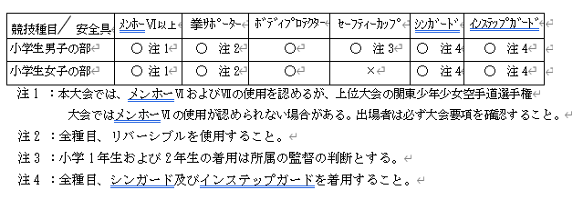・・安全具は、（公財）全日本空手道連盟検定品とする※防具の共有は認めない

・足払い・テイクダウン禁止

・１０カウントルールを採用する

・名前がモニターに表示されたら（主審は確認をする）主審の合図にあわせてコートに入る

・同じ競技者が連続して競技する場合は、競技時間と同じインターバルを与える

・赤青帯を変える場合等、選手は速やかに行動する

・相手の反則（C１）により勝者となった選手は、大会ドクターの許可がない限り競技の続行不可となる

・テーピングの使用については、大会ドクターの許可が必要

**【メディカルシートの取り扱い】**

・テーピングの使用は、試合前に大会ドクターの診断を受けること

　　※大会ドクターは、メディカルシートに必要事項を記入します

　　　➡選手は競技開始前にコート主任もしくは主審に提出

➡各コートで主審確認➡選手に返却

・大会出場中は各自で保管していること

**【注意事項】**

・赤帯・青帯は各自で準備すること

・帯止めは使用しない

・監督服装は空手道衣（所属郡市連名の胸マーク）　

・監督席には、プログラム・小さな肩掛けバック以外は持ち込めない

（肩掛けバックは、監督席に座る際は外して下に置いてください）

・プロテストを採用しない

・競技判定に関するビデオ等不服申し立てについて、一切受け付けない